Lastkraftwagen 7/8 – A 2
Zum Transport von Gütern auf der Straße wurden je nach Verwendungszweck ganz unterschiedliche Typen von Lastkraftwagen entwickelt, die jedoch auch viele Gemeinsamkeiten haben.
- Beschrifte beim abgebildeten LKW die gekennzeichneten Funktionselemente einer Maschine. Benenne das fehlende Maschinenelement bei diesem LKW. Beachte, dass einige Elemente verdeckt sind.
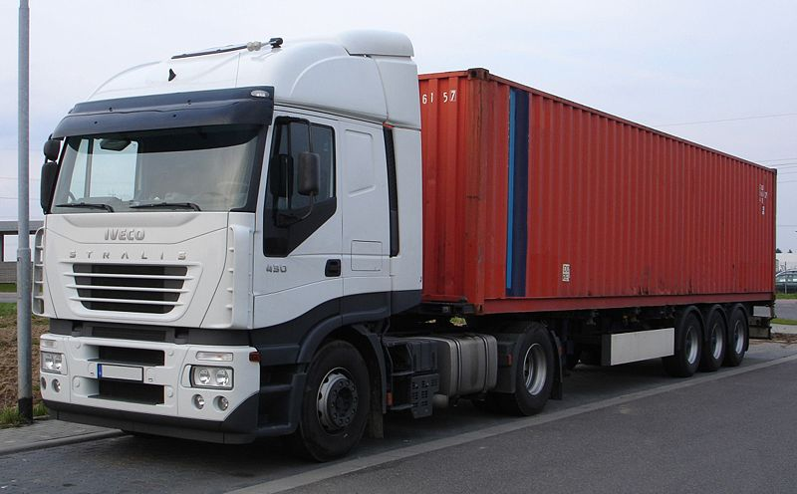
1
2
3
4

- Erläutere an zwei Beispielen, wie einzelne Funktionselemente von LKW an den jeweiligen Verwendungszweck angepasst werden.
c) In den folgenden Abbildungen ist eine Gangschaltung in drei Phasen dargestellt.
Gib die Aufgaben einer Gangschaltung an.
Beschreibe ihre Wirkungsweise mithilfe dieser Abbildungen.
Abtrieb
Abtrieb
Bild 1: 1. Gang
Bild 2: Leerlauf
Bild 3: 2. Gang
Antrieb
Antrieb
Antrieb
Abtrieb
- Nenne Vor- und Nachteile, die der Einsatz von LKW hat.
Lastkraftwagen 7/8 – H 2
Hinweise zur Einordnung in den Lehrplan und zum Erwartungshorizont
Nr. | Lehrplanbezug | Beschreibung einer sehr guten  Schülerleistung | AFB
a | - Strukturen von einfachen technischen Systemen erkennen | Beschriftung der Elemente zur Steuerung (1), zum Antrieb (2), zur Arbeit (3) und zum Stützen (4)  Benennen der Übertragungselemente, z. B. Getriebe, Welle, Kardanwelle  auch möglich:  zur Steuerung (1), zum Übertragen (2), zur Arbeit (3) und zum Stützen (4)  Benennen des Antriebselementes: Motor | I
b | - die Vielfalt technischer Lösungen zur Realisierung eines Bedürfnisses als Merkmal der Technik erkennen  - die Zweckgerichtetheit von Maschinen erkennen und erläutern | Erläuterung, z. B.:  Variation der Stützelemente (Tankwagen, Kipper) oder der Antriebselemente (Drehmoment) | II
c | - Strukturen von einfachen technischen Systemen sowie das Zusammenwirken ihrer Elemente erkennen und beschreiben  - Zeichnungen und Pläne erschließen | Angeben der Aufgabe, z. B.:  Änderung der Drehzahl zur Änderung der Geschwindigkeit und des Drehmomentes | I
c |  | Beschreibung der Wirkungsweise unter Einbeziehung der Skizzen | II
d | - gewollte und ungewollte Auswirkungen von Alltagstechnik erkennen | Vorteile, z. B.: Angepasstheit an jeweiligen Bedarf, schneller Transport, Nutzung des ausgebauten Verkehrssystems  Nachteile, z. B.: Umweltbeeinträchtigung (Abgase, Lärm), hohes Unfallrisiko im Vergleich zum Transport auf der Schiene | I
Hinweise zur Variation dieser Aufgabe
Beim Einsatz dieser Aufgabe in einer Lernsituation können folgende Veränderungen Schüleraktivitäten unterstützen:
- Die Schülerinnen und Schüler können in Gruppen die Variationen der Maschinenelemente für verschiedene Fahrzeuge (Schienenfahrzeuge, Schiffe, Straßenfahrzeuge) anhand von Fotos erkennen und systematisch darstellen.
- Der Transport von Gütern kann auch vergleichend (Schiene, Straße, Wasser) regional bezogen untersucht und gegenübergestellt werden..

Die Urheberrechte von verwendeten Materialien aus anderen Quellen wurden gewissenhaft beachtet. Sollte trotz aller Sorgfalt dennoch ein Urheberrecht nicht berücksichtigt worden sein, so wird darum gebeten, mit dem LISA in Halle (Saale) Kontakt aufzunehmen.

